Введение
В отечественной и зарубежной практике разведки и разработки залежей углеводородов большое внимание уделяется проблемам заканчивания нефтяных и газовых скважин. Объясняется это тем, что технико-экономические, качественные и экономические показатели освоения и ввода скважин в эксплуатацию на ранней и последующих стадиях разработки нефтегазовых месторождений в значительной степени определяется результатами буровых работ на стадий заканчивания скважин.
Вместе с тем, что от качественного вскрытия продуктивных пластов,во многом зависит объем и достоверность первичной информаций о геолого-физических и фильтрационно-емкостных характеристиках объектов, поиски и разведки залежей углеводородов, существенно повышаются эффективность и темпом этих работ.

- Геологическая част
1.1 Общие сведения о районе работ
Наименование едницы измерения | Значение,название велечины
- Наименование площади  - Блок (номер,название)  - Административное расположение  - область  - район  4. Температура воздуха среднегодовая  5. Температура максимальная летняя  6. Температура минимальная зимняя  7. Среднегодовая количество осадков  8. Продолжительность отопительного  периода в году  9. Азимут преобладающег направления  ветра  10. Наибодьшая скорость ветра  11. ММП (интервал залегания)  12. Сведения о площаде строительства  и подъезных путях:  - рельеф местности  - состояние грунта  - толщина снежного покрова  - толщина почвенного покрова  - характеристика растительного  покрова  13. Характеристика подъездных  дорог  - характер покрытия  - высота насыпи.  14. Протяженность магистральной  дороги  15. Источник водоснобжения  16. Источники электроснабжения  17. Средства связи  18. Источник местных строительных  материалов | Уренгойское  ЧД  Тюменская  Янао  -8⁰С  30⁰С  -54⁰С  500-600 мм  284 сут.  Южное  28-30 м/с  0-380 м  сильно заболоченная, слабовсхолмленная равнина с большим количеством рек, озер.  Абсолютные отметки от 5 до 50 м  мерзлый  1-2 м  20-50 см  тундра кустарниковая, по берегам рек-березы  - бетонное  - до 100 см.  65 км.  1. Артзианская скважина.  2. Местные источники  (реки, озера)  ЛЭП  Радиостанция  Песок из карьера.
Таблица 1

  - Литолого – стратиграфическая характеристика разреза сважины
Таблица 2
Глубина залегания |  |  | Элементы залегания (падение пластов по подошве ) | Стандартные описание горной породы: полное название.характерные признаки (структура,текстура,минеральный состав и т.д.)
от кровли | до подошвы | мощность | Угол (град,мин.) | Торф, супеси, глины, пески  Пески  Пески,глины аливролитовые  Глины алевритистые.опоковые,диатоновые  Пески и песчаники серые тонкозернистые  с прослоями глин,в нижней части глинистые отложения,глины серые, алевритистые, с включениями алевролитового материала.  Глины слабоалевролитистые в нижней части опоковидные  Глины плотные, аргилитоподобные  Песчаники и алевролиты с прослоями глин  Переслаивание песчанников, алевролитов  с преобладанием аргиллитов  Неравномерное переслаивание песчано-  Алевролитовых и глинистых пластов
0  38  86  136  184  240  300  464  556  820  997  1054  1112  2009  2793 | 38  86  136  184  240  300  464  556  820  997  1054  1112  2009  2793  3000 | 38  48  50  48  65  51  164  92  264  157  77  58  897  784  207 | 0.30  0.30  0.30  0.30  0.30  0.30  0.30  0.30  до 1

  - Физико-механические свойства горных пород
Таблица 3
Итервал |  | Краткое  название  горной поро  ды | Плотность,  т/м³ | Пор,истость  % | Проницаемость  10⁻¹⁵м² | Глинистость,  % | Карбанатность,  % | Предел текучести,  МПа | Твердость,  МПа | Коэф.пластичности | Категория абразивности | Категория пород по пром.классиф. | Коэф.  Пуасона | Модуьль  Упругости,  Кг/мм
от | до | Краткое  название  горной поро  ды
1 | 2 | 3  пески,супеси  пески  пески,глины  глины,опоков  пески,гины  глины  глины опоков.  Глин.аргил-  подоб.  Песчаники алевролиты  Песчаники  Черелдование  Глинистых и  Песчано-алевролитовых пород. | 4 | 5 | 6 | 7 | 8 | 9 | 10 | 11 | 12 | 13 | 14 | 15
0  38  86  136  300  556  820  1054  1112  2000  2793 | 38  86  136  300  556  820  1054  1112  2000  2793  3000 |  | 2.0  2.0  2.0  1.8  2.0  2.2  1.9  2.2  2.2  2.2  2.2 | 35  35  35  35  35  28  25  20  24  15-17  12-18 | 0  0  0  0  0  0  0  0  32-50  100-230  1-100 | 15-20  15-20  15-20  95-100  25-30  90-100  95-100  95-100  25  40-60  40-60 | 0  0  0  0  0  0  0  0  0  0  0 | 60-170  60-170  60-240  60-240  60-170  60-240  60-250  60-300  90-2130  210-1640  300-1820 | 3-4  3-4  3-4  1.5  4.0  3.5  2/0  3.5  3.5  4.5  4.5 | 6  6  6  6  6  6  6  1.1-6.5  1.1-4.5  1.1-4.5  1.8-4.5 | 7-8  7-8  7-8  7-8  7-8  7-8  7-8  4  3.5  6  4 | Мерзл.  Мерзл.  Мерзл.  Мяг.сред.сред.  Мяг.сред.Мягкая.  Сред.  Сред.  Мягкая.  Средняя. | 0.2-0.38  0.2-0.38  0.2-0.38  0.31  0.31  0.31  0.31  0.31  0.28-0.31  0.28-0.31  0.31 | 0.09-2.9  0.09-2.9  0.09-2.9  0.04-0.14  0.09-2.9  0.04-0.14  0.04-0.14  0.04-0.14  0.09-2.9  0.09-2.9  0.04-0.14

  - Давление и температура по разрезу
Таблица 4
Интервал, м |  |  |  | Градиенты |  |  |  |  |  |  |  |  | Температура  ⁰С
От(верх) | До (низ) |  |  | Пласт. Давл. ,  МПа/м |  | Порового  МПа/м | Гидроразрыва  пород,  МПа/м |  | Горного,  МПа/м |  | Геотермического  Гр/м
0 | 38 |  |  | 0.01 |  | н/опр. | 0.0150 |  | н/опр. |  | 2.1 |  | -3-4
38 | 86 |  |  | 0.01 |  | - | 0.0151 |  | - |  | - |  | -4-5
86 | 136 |  |  | 0.01 |  | - | 0.0156 |  | - |  | - |  | -4-5
136 | 300 |  |  | 0.01 |  | - | 0.0152 |  | - |  | - |  | 0.5
300 | 556 |  |  | 0.01 |  | - | 0.0160 |  | - |  | - |  | 1-9
556 | 820 |  |  | 0.01 |  | - | 0.0150 |  | - |  | 3.89 |  | 9-19
820 | 1054 |  |  | 0.01 |  | - | 0.0165 |  | - |  | 3.48 |  | 19-29
1054 | 1112 |  |  | 0.01 |  | - | 0.0170 |  | - |  | 0.29 |  | 20-32
1112 | 2009 |  |  | 0.01 |  | - | 0.0172 |  | - |  | 2.6 |  | 32-56
2009 | 2793 |  |  | 0.01 |  | - | 0.0178 |  | - |  | 3.12 |  | 56-83
2793 |  | 3000 | 0.01 |  | - |  |  | 0.0175 |  | - |  | 3.4 |  | 83-85

1.5 Водоносность Таблица 5

Интервал, м |  | Тип  коллектора | Плотность,  кг/м³ | Дебит  м³/сут | Химический состав воды в мг –экв/л |  |  |  |  |  | Минерал  Общая  мг-экв/л | Относится  к источнику  питьевого водоснабжения(да,нет)
 |  |  |  |  | Анионы |  |  | Катионы |  |  | Минерал  Общая  мг-экв/л | Относится  к источнику  питьевого водоснабжения(да,нет)
От  (верх) | До  (низ) | Тип  коллектора | Плотность,  кг/м³ | Дебит  м³/сут | Cl⁻ | SO⁻ | HCO⁻ | Na⁺ | Mg⁺⁺ | Ca⁺⁺ | Минерал  Общая  мг-экв/л | Относится  к источнику  питьевого водоснабжения(да,нет)
0 | 136 | поровый | 998 | 192-1728 | 0.03-0.44 | 0.-0.005 | 0.02-0.6 | 0.02-0.59 | 0.01-0.46 | 0.05-0.38 | 0.25-2.6 | да
136 | 300 | - | - | - | - | - | - | - | - | - | - | -
300 | 464 | - | - | - | - | - | - | - | - | - | - | -
464 | 556 | - | - | - | - | - | - | - | - | - | - | -
556 | 820 | - | - | - | - | - | - | - | - | - | - | -
820 | 1054 | - | - | - | - | - | - | - | - | - | - | -
1054 | 1112 | - | - | - | - | - | - | - | - | - | - | -
1112 | 2009 | - | 1009-1011 | 165-327 | 265-327 | 0-0.35 | 0.7-8.6 | 246-291 | 3.5-1 | 9.9-33 | 538-656 | нет
2009 | 2793 | - | 1002-1009 | 61-358 | 63-199 | 0.1-0.9 | 8.4-39 | 81-171 | 0.2-1.4 | 4.0-36 | 183-418 | нет
2793 | 3000 | - | 1001-1004 | 1-279 | 31-100 | 0-1.5 | 12-14 | 61-121 | 0-1.5 | 0.4-15 | 137-254 | нет

1.6 Газоводоносность

Таблица 6
Интервал |  | Тип коллектора | Содержание, % |  | Плотность газа относ. воздуха | Коэф. сжимаемости газа | Максим. дебит  тыс. м³/сут | Пластовое давление в начале экспл-ий МПа
От | до | Тип коллектора | ^{H}₂^{S} | CO
1120 | 1168 | поровый | - | 0.23 | 0.56 | - | 1200 | 12.0
2690 | 2706 | - | - | 0.59 | 0.676 | - | 1074 | 27.2
2714 | 2754 | - | - | 0.20 | 0.634 | - | 1340 | 27.4
2760 | 2802 | - | - | 0.36 | 0.645 | - | 965 | 27.4
2824 | 2908 | - | - | 0.57 | 0.617 | - | 282 | 28.5
2954 | 2975 | - | - | 0.42 | 0.646 | - | 820 | 29.4
3024 | 3090 | - | - | 0.50 | 0.636 | - | 1140 | 30.3

- Обоснование способа вхождения в продуктивную залежь.
Обоснование и проектирование конструкций скважины.

Под способом вхождения в пласт понимается последовательность операций разбуривания и крепления не посредсвенно продуктивной залежи.
На Уренгойском месторождении продуктивный пласт вскрывают по всей толщине, перекрывают эксплуатационной колонной с последующим цементированием
и перфорацией.

41
3
212
1
Рис. Схема конструкции забоя скважины.
- – обсадная колона
- – цементный камень
- – перфорационные отверстия
- – продуктивный пласт.

Приведенная конструкция забоя скважины обеспечивает более надежное крепление забоя и сохранение диметра скважины. В этом варианте обсадная колонна с заранее приготовленными отверстиями в нижней части устанавливается в нижней части продуктивного пласта. После этого эксплуатационная колонна полностью цементируется. Цементируется так же интервал продуктивного пласта. После затвердевания цементного раствора производят перфорацию в продуктивном интервале
К преимущество такой конструкций относятся:
-наиболее простая технология заканчивания скважин;
-более надежная изоляция продуктивного горизонта, чем при конструкций с открытым
забоем;
-возможности до вскрытия продуктивных интервалов;
-сохранение устойчивости забоя скважины и проходного сечения при длительной эксплуатации.
Однако при такой конструкции забоя эксплуатационных скважин призабойная зона продуктивных пластов подвергается максимальному воздействию факторов, приводящих к кольматации и закупорке флюидонасыщенных пород и снижению потенциальной продуктивности скважин. Наибольший ущерб фильтрационным свойствам пород в призабойной зоне наносится при первичном вскрытии пласта и цементирования обсадной колонны.
Скважина является долговременным капитальным сооружением. Конструкция ее должна быть прочной, обеспечивать герметичность разобщения всех проницаемых пластов, вскрытия при бурении. Вместе с тем, конструкция должна быть экономной,
включать в себя минимальное количество обсадных колонн.
В связи с тем, что продуктивный пласт сложен из слабоцементированного песча-
ника, происходит вынос песка из пласта в скважину. При этом происходит вынос песка из пласта в скважину. При этом происходит разрушение призабоиной зоны, а также образование в интервале перфорации песчаных пробок, что приводит к уменьшению дебита.
Для предотвращения выноса песка из пласта на забой спускают песчаные фильтры различной конструкции. Предпочтение отдается гравийным фильтрам, которые устанавливаются внутри перфарационной колонны и в интервале открытого продуктивного пласта.
Они обеспечивают техническую политику и удовлетворяют требованиям безопасности.
В последнее время в новых скважинах буровые бригады сразу после крепления
Скважины эксплуатационной колонной и перфорации устанавливают фильтр, а в
старых скважинах фильтры устанавливаются бригадами капитального ремонта.

3 Расчет обсадных колонн.
3.1 Выбор конструкции скважины.

Определяем конструкцию скважины исходя из значений пластового давления и давления гидроразрыва пород.

Кгр
1

1 1,5 2 Кпл,Кгр

500

1000

2000

3000
0 1 1,5 2 Кпл,Кгр
Кпл
ρ_{бр}
Ρ_{мах}

Рис. 2 График градиентов давлений

Определим плотность промывочной жидкости
Как видно из графика (рис. 2), весь интервал 0-3000 м, можно пробурить на буровом растворе одной плотности.
Выбираем промывочную жидкость из условия:
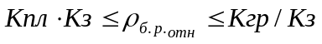,
где ρ _{бр отн} – относительная плотность бурового раствора (по воде);
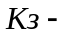коэффициент запаса;
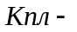коэффициент пластового давления;
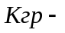коэффициент гидроразрыва пород, принимаем минимальное значение.
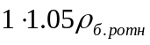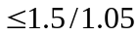
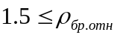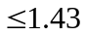
Принимаем плотность бурового раствора равной 1050 кг/м³.
Из вышеуказанного следует, что крепление скважины можно провести только одной колонной. Однако на Уренгойской площаде применяется следующая конструкция скважин:
- Кондуктор. Спускается до отметки 550 м для перекрытия зоны мерзлых пород с целью предотвращения перетоков газа, образования грифонов в случае аварийного выброса и закрытия скважины.
- Промежуточная колонна. Спускается до отметки 1380 м с целью предотвращения перетоков газа, образования грифонов в случае аварийного выброса и закрытия скважины.
- Эксплуатационная колонна. Спускается с целью изоляции продуктивных пластов и добычи (нефти) газа и газоконденсата.
Иногда для крепления устья, предотвращения его размыва на глубину 12 метров спускают направление.

  - Определяем диаметры обсадных колонн и долот
- Эксплуатационная колонна
Диаметр эксплуатационной колонны дает заказчик.
В нашем случае диаметр обсадной колонны равен 168.3 мм,
где Д_{нк} –наружный диаметр колонны
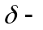зазор между стенкой скважины и колонной
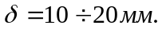
Выбираем долото диаметром Д_{д}=215.9 мм
- Промежуточная колонна
где 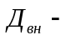внутренний диаметр обсадной колонны;
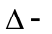зазор между долотом и обсадной колонной.
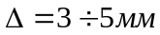
Принимаем колонну 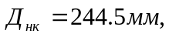 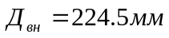 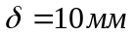
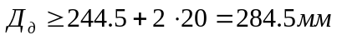
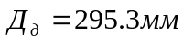
- Кондуктор
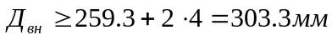
Принимаем 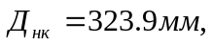 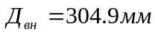 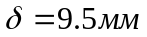
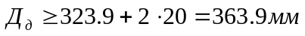
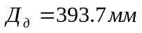
- Направление
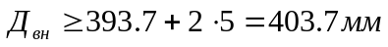
Принимаем 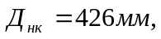 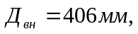
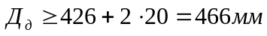
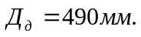

Результаты расчетов заносим в таблицу 7
Таблица 7
Обсадная колонна | 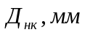 | 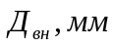 | 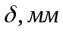 | 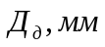
Направление | 426 | 406 | 10 | 490
Кондуктор | 323.9 | 304.9 | 9.5 | 393.7
Промежуточная | 244.5 | 224.5 | 10 | 295.7
Эксплуатационная | 168.3 |  |  | 215.9

  - Выбор ПВО.
Выбираем противовыбросовое оборудование. Определяем устьевое давление после
Полного заполнения скважины газом,
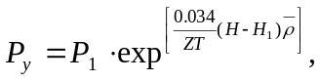
где 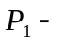 пластовое давление;
Z= 1.05;
Т- температура газа в пластовых условиях;
Н₁- глубина залегания продуктивного пласта;
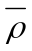- относительная плотность газа (по воздуху)
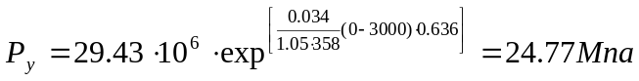
Для герметизации устья используют колонную головку типа ОКК-2-35-168*245*323.9*426
Для герметизации устья требуется ПВО с рабочим давлением более 24.77 и диаметром проходных отверстии в превенторах 216 мм.
Комплектность оборудования противовыбросового:
ОП-2-230*35
Тип универсального превентора ПУ 1-230*35
Тип плашечного превентора ППГ-230*35
Тип манифольда МПБ 2-80*35
Масса комплекта 16000 кг.

  - Расчет эксплуатационной колонны на прочность
Профиль ствола скважины
Таблица 8
Интервал по вертикали, м |  |  | Угол наклона ствола, град |  |  | Отклонение, м |  | Удаление, м |  | Глубина скважины подлине ствола, м
от | до | длина | в начале | В конце | средний | За интервал | общее | За интервал | общее | Глубина скважины подлине ствола, м
0 | 550 | 550 | 0 | 0 | 00 | 0 | 0 | 0 | 0 | 550
550 | 580 | 30 | 0 | 0 | 0 | 0 | 0 | 0 | 0 | 580
580 | 762 | 182 | 0 | 26.39 | 13.20 | 42.6 | 42.6 | 6.6 | 6.6 | 768
762 | 1380 | 618 | 26.39 | 26.39 | 26.39 | 306.8 | 349.4 | 71.9 | 78.5 | 1458
1380 | 2690 | 1310 | 26.39 | 26.39 | 26.39 | 650.1 | 909.5 | 152.4 | 231.0 | 2020
2690 | 3000 | 310 | 26.39 | 10.07 | 18.23 | 102.1 | 1101.6 | 16.4 | 247.3 | 3246

Эксплуатационная колонна цементируется на всю длину, до устья. В интервале 3000-2600 м (по высоте) применяется раствор плотностью 1800 кг/м³ . От отметки 2600 м и до устья колонна цементируется цементным раствором с плотностью 1500 кг/м³. Техническая промежуточная колонна спущена на глубину 1380 м. В интервале 2690-2975 м находится пять продуктивных пропластков. Расчет колонны производим по нижнему пропластку, который залегает в интервале 2954-2975 м ( h=21м). Давление в пласте на момент начала разработки 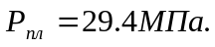 Скважина заканчивается глинистым раствором плотностью 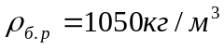.
Герметичность колонны будет определяться опрессовкой, проводимой продавочной жидкостью с плотностью 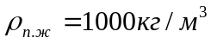 сразу после получения «стоп».
Эксплуатация заканчивается при 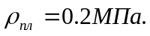 Глубина скважины по длине составляет 3246 м.
- Определим наружное давление после получения сигнала «стоп».

Рис. 3 График давлений
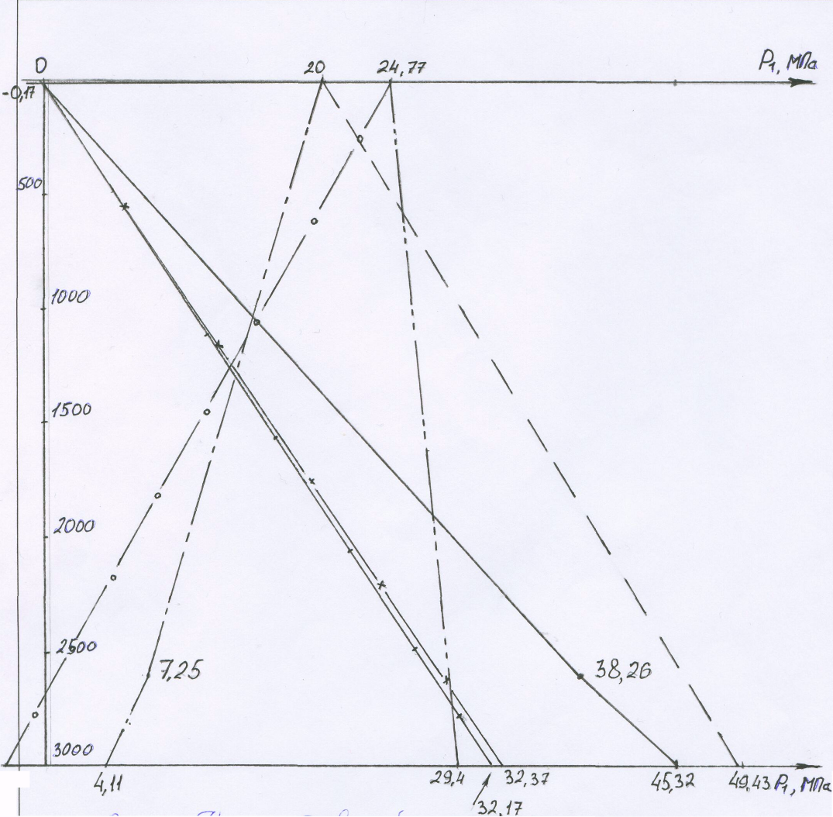
- наружное давление сразу после цементирования
- внутреннее давление во время опрессовки
- внутреннее избыточное давление при опрессовке
- наружное давление при эксплуатации
- внутреннее давление при эксплуатации
- внутреннее избыточное давление при эксплуатации
- внутреннее давление в конце эксплуатации
- наружное избыточное давление при эксплуатации

где 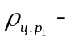плотность цементного раствора в интервале 3000-2600;
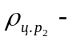плотность цементного раствора в интервале 2600-0;
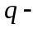ускорение свободного падения.
2. Определяем внутреннее давление в колонне во время опрессовки
Так как на устье получается вакуум, то поднимаем насосами давление до 20 МПа.
Тогда на забое давление будет равно:
3. Определяем внутреннее избыточное давление в 3^{х} точках:
Ом, 2600 м, 3000 м.
Ом:
2600 м:
3000 м; 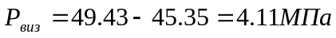
4. Определяем давление в эксплуатационной колонне при эксплуатации.
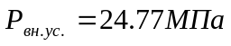
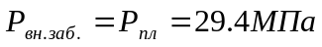
5.Определяем внутреннее избыточное давление
Ом: 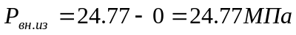
3000 м: 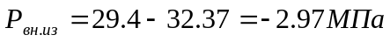
Строим графики давлений (рис. 3).
6.Определяем наружное избыточное давление.
Оно будет наибольшим в конце эксплуатации перед ликвидации скважин
Ом: 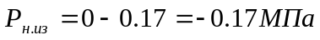
3000 м: 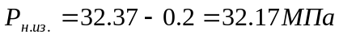
Расчет эксплуатационной колонны относительно внутреннего давления ведем:
- с отметки 3000 м до 1100 м по внутреннему избыточному давлению при опрессовке;
- с отметки 1100 м до 0 по внутреннему по избыточному давлению в начале эксплуатации.
Относительно наружного давления расчет ведем по наружному избыточному давлению в конце эксплуатации.
Расчет производим по длине ствола скважины.
1-ый участок Н=3000 м L=315 м.
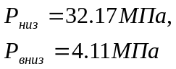
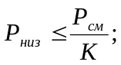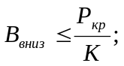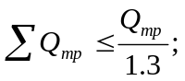
где 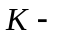коэффициент запаса прочности (1.051.15);
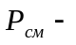сминающее давление;
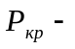внутреннее давление, при котором возникает предел текучести материала труб;
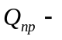предельная страгивающая нагрузка;
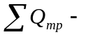суммарная нагрузка колонны труб.
Выбираем трубы категории «Д» с 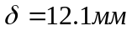
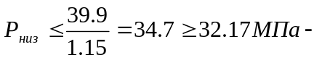условие прочности выполняется. Длина участка 315 м.
2-ой участок Н=2700 м L=892 м.
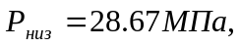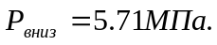
Выбираем трубы категории «Д» с 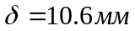
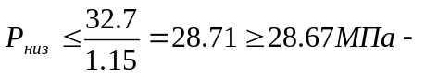условие выполняется 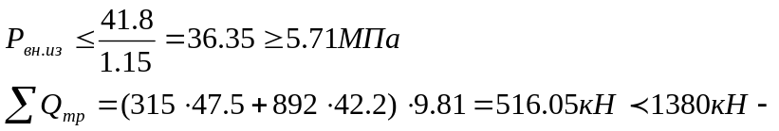
- условие прочности выполняется.
3-ий участок Н=1900 м L=1005 м
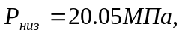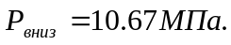
Выбираем трубы категории «Д» с 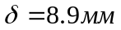
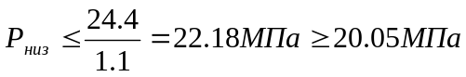
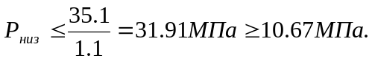
Длина участка 900 м.
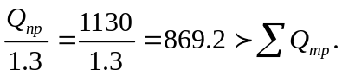
Условие выполняются.
4-ый участок Н=1000 м L=1034 м
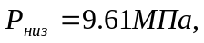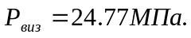
Выбираем трубы категории «Е» с
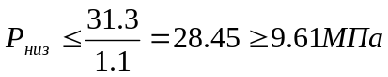
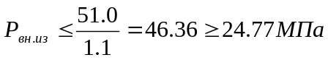
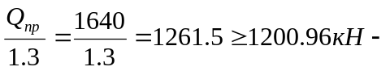условие выполняется.
Результаты расчетов заносим в таблицу.
Таблица 9
Интервал по глубине, м | Интервал по длине, м | Длина участка,  м | Категория прочности | Толщина участка, мм
3000-2700 | 3246-2931 | 315 | Д | 12.1
2700-1900 | 2931-2039 | 892 | Д | 10.6
1900-1000 | 2039-1034 | 1005 | Д | 8.9
1000-0 | 1034-0 | 1034 | Е | 8.9

4. Обоснование режима спуска обсадной колонны.
При спуске колонны труб возникает опасность гидроразрыва пород из-за эффекта поршневания. Поэтому необходимо ограничивать скорость спуска колонны труб.
Рассчитываем максимально допустимую скорость спуска эксплутационной колонны в момент нахождения башмака в районе продуктивного пласта (Н=2954-2975).
Гидростатическое давление на глубине 2954 м, создаваемое буровым раствором будет равно:
Давление гидроразрыва пород в продуктивном пласте равно
Запас давления составляет:
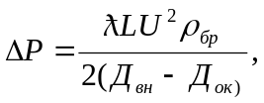
где 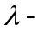коэффициент линейных потерь;
L-длина участка;
u- скорость движения жидкости;
внутренний диаметр скважины;
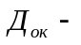диаметр обсадной колонны;
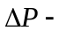увеличение давления.
Определяем критическую скорость движения жидкости, при которой происходит переход из ламинарного движения в турбулентный.
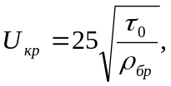
где 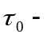статическое напряжение сдвига, Па.
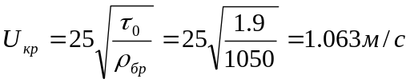
Зададимся скоростью спуска 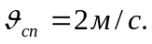
Рассчитываем  при движении обсадной колонны в обсаженной части скважины.
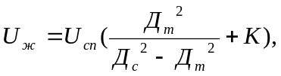
где 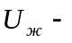скорость движения жидкости в кольцевом пространстве;
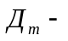диаметр эксплуатационной колонны;
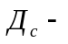диаметр проходного сечения;
коэффициент режима движения жидкости.
Предположим, что режим турбулентный. Тогда
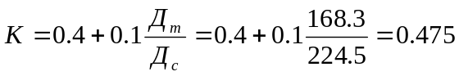
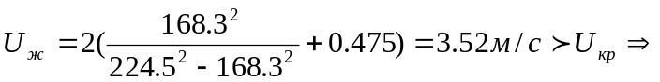 наше предположение верно.
Число Рейнольдса: 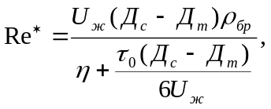
где 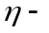вязкость жидкости
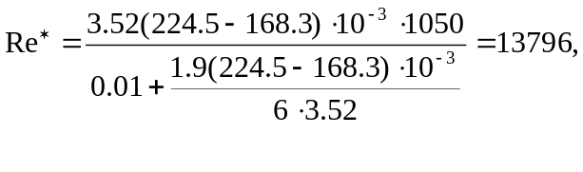
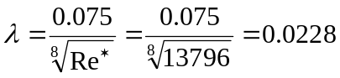
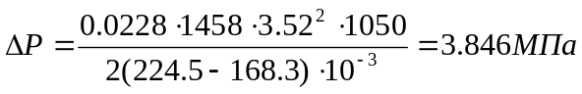
Рассчитываем при движении обсадной колонны в необсаженной части скважины.
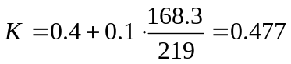
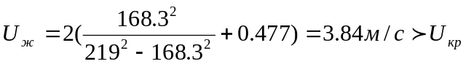
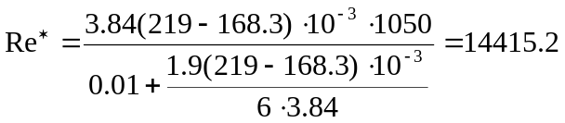
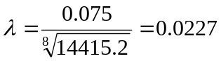
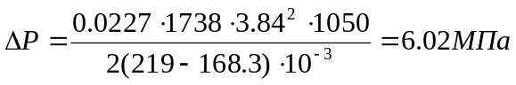
Общее увеличение давления 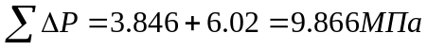
Увеличиваем скорость спуска до 3 м/с и повторяем расчет 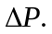
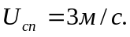
при движении обсадной колонны в обсаженной части скважины.
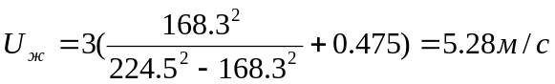
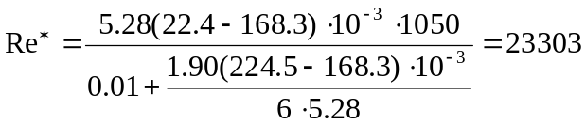
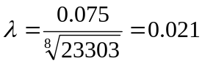
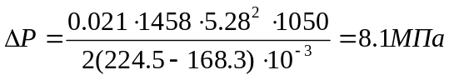
при движении обсадной колонны в необсаженной части скважины:
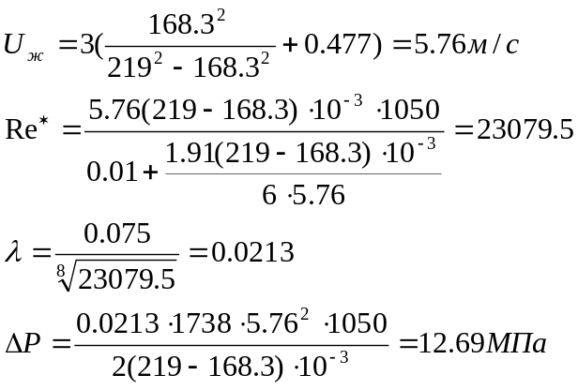
Общее увеличение давления
Графически определяем максимально допустимую скорость спуска обсадной колонны.

3
2,92

2
Vсп,м/с
8 9 10 11 12 13 14 15 16 17 18 19 20 ΔP,МПа
Рис.4.

Максимально допустимая скорость спуска эксплуатационной колонны V=2,92м/с
.
5. Обоснование способа цементирования
Интервал от забоя до отметки 2600 м цементируем раствором 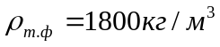
при относительном водосодержания 0.5 из тампонажного портландцемента.
Протяженность этого интервала по длине ствола составляет 425.5 м.
Интервал 2600-0 м цементируем облегченным цементным раствором 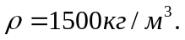
При плотности твердой фазы портландцемента 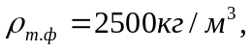
плотности твердой фазы бентонитового глинопорошка 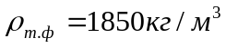
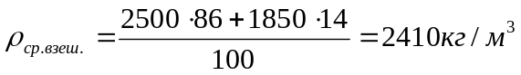 при В/Ц=0.8;
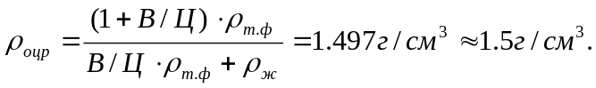
Способ цементирования выбираем одноступенчатый. В качестве буферной жидкости выбираем воду с 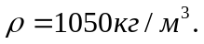Плотность промывочной жидкости 1050 кг/м³
Плотность продавочной жидкости 1050 кг/м³.
6.Расчет цементирования обсадной колонны
6.1 Определение потребного количества материалов и агрегатов
Объем портландцемента для нижнего интервала:
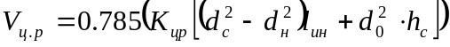
где 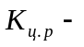коэффициент резерва, вводимый для компенсации влияния факторов, которые не поддаются учету.
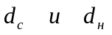- соответственно средний диаметр скважины и наружный диаметр колонны в пределах нижнего участка, м;
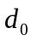- внутренний диаметр колонны близ башмака, м;
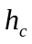- высота (длинна) цементного стакана, оставляемого в колонне, м.
Объем облегченного цементного раствора.
а) для необсаженной части 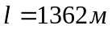
.
б) для обсаженной части 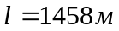
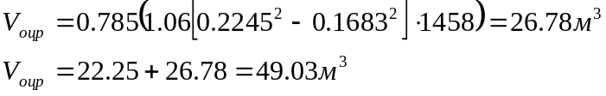
Объем продавочной жидкости
Масса тампонажного портландцемента
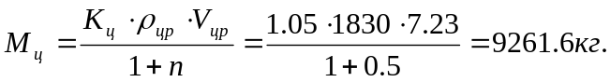
Масса облегченного цемента
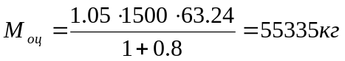
Из них: - масса портландцемента 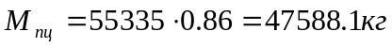
- масса глины 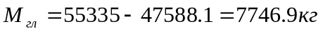
Объем воды для приготовления необлегченного раствора:
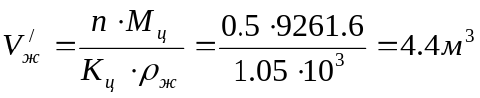

Для облегченного раствора
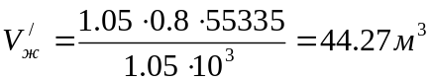
Объем буферной жидкости
Число смесительных машин 1АС-20 с вместимостью бункера 14.5м³ для приготовления необлегченного раствора 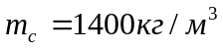 - насыпная плотность портландцемента:
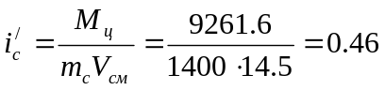 выбираем 1ЦСМ;
для облегченного цементного раствора 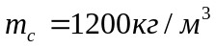
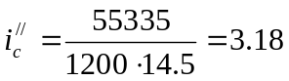 выбираем 4 ЦСМ.
Суммарное количество цементосмесительных машин:
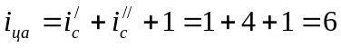 машин.
Производительность 1 ЦСМ для тампонажного раствора:
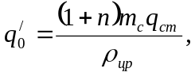 где 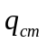- объемная скорость подачи сухого тампонажного материала в гидросмеситель.
Рассчитываем режим работы для смесительных машин (водонапорный насос может нагнетать в гидросмеситель 13 л/с воды под давлением 1.5 МПа)
для ЦР: 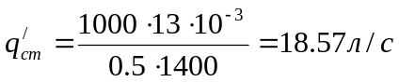
для ОЦР: 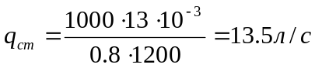
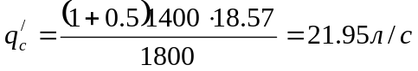 - для ЦР
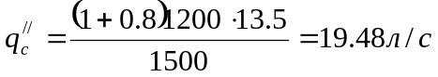- для ОЦР
Для закачки облегченного цементного раствора, продавочной и буферной жидкостей используем агрегаты ЦА-320М.

6.2 Последовательность закачки жидкостей в скважину
1. На 4 скорости агрегат ЦА-320М с Q=14,5 л/с закачивает 3,5 м³ буферной жидкости.
2. На 4 скорости 4 агрегата ЦА-320М с суммарной подачей 58 л/с закачивают 49.03 м³ ОЦР.
3. На 4 скорости 1 агрегат ЦА-320М закачивает 7,23 м³ с Q=14.5 л/с.
4. 1 агрегат с Q=14,5 л/с закачивает 2 м³ продавочной жидкости на 4 скорости, затем к нему присоединяются 2 агрегата и вместе они начинают продавливать продавочную жидкость. При устьевом P=6 МПа один агрегат прекращает подачу, затем оставшиеся 2 агрегата переключаются на 3 скорость, после некоторого времени на 2-ю и оставшиеся 2 м³ продавочной жидкости закачиваются 1-им агрегатом на 1-ой скорости.
Определяем время цементирования:
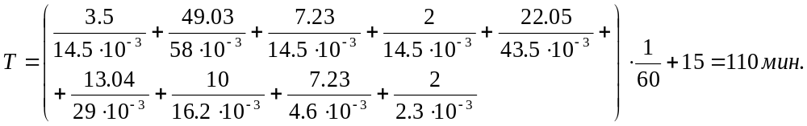

Рис. 6 Башмак с направляющей пробкой
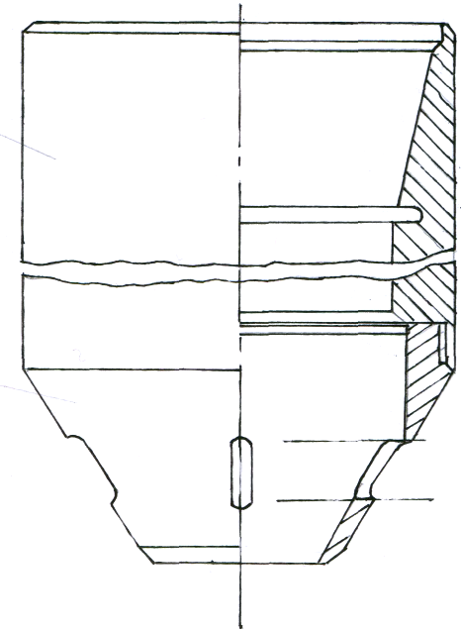
1- башмак;
2- направляющая пробка

Рис. 5 Схема расположения агрегатов при цементировании
1- цементировочная головка;
2- ВН-700;
3- смесители 1 АС-20;
4- агрегаты 3ЦА-400, для закачки ОЦР и продавочной жидкости;
5- 4АН-700 для закачки буферной жидкости и ЦР;
6- 3ЦА-400 для подачи воды;
7- емкости с водой.

